Решения и ответы
заданий II (муниципального) этапа всероссийской олимпиады школьников по ГЕОМЕТРИИ
11 класс

- Найдем с = $\sqrt{\frac{a^{2}+b^{2}}{5}}$, затем достроим треугольник до параллелограмма, стороны которого a и b, а диагонали 2m_{c} и с.
2(а²+b²) = 4m_{с}²+$\frac{а^{2}+b^{2}}{5}$
Ответ: m_{c} = $\frac{3}{2}⋅\sqrt{\frac{a^{2}+b^{2}}{5}}$.
2.По условию ОА=ОВ=ОС, Пусть $∠$ВАС=$α$, тогда $∠$ОВС = 90^{о}($∠$ОВС+$∠$ОСВ) = 1/2(180^{о}-$∠$ВАС-$∠$ОВА-$∠$ОАС)=90^{о}-1/2($∠$ВАО+$∠$ОВА)-1/2($∠$ОАС+$∠$ОСА)=90-$α$. Поэтому$∠$КЕА=$\frac{1}{2}∪\text{КВС}=\frac{1}{2}\left({\text{180}}^{о}+\text{СО}\right)={\text{90}}^{о}+({\text{90}}^{о}−α)={\text{180}}^{о}−α$. Отсюда следует, что КЕАD. Аналогично, КDАЕ, значит, АDКЕ – параллелограмм.

3.Ответ: да, будут. Указание. Пусть a = 20, b = 15, v – скорость кораблей. Тогда расстояние между ними через время t после полудня равно (по теореме Пифагора) $\sqrt{(a−\text{vt})^{2}+(b−\text{vt})^{2}}$. Квадратный трехчлен $f(t)=(a−\text{vt})^{2}+(b−\text{vt})^{2}$ с положительным старшим коэффициентoм 2v² принимает наименьшее значение в вершине $t_{0}=\frac{(a+b)v}{2v^{2}}=\frac{a+b}{2v}$. При этом значении $|a−{\text{vt}}_{0}|=|b−{\text{vt}}_{0}|=\frac{|a−b|}{2}$ и поэтому расстояние в момент $t_{0}$ равно $\frac{(a−b)\sqrt{2}}{2}=\frac{5\sqrt{2}}{2}<4$ (легко видеть, что к моменту t₀ один из кораблей уже прошел точку О, а другой еще нет).
4. Ответ: 400 м

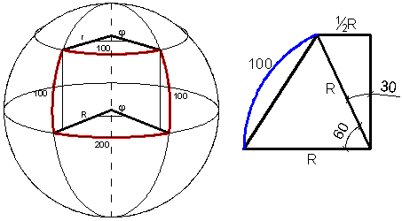
На первом рисунке: r*phi = 100, R*phi = 200 отсюда r/R = 1/2
Из второго рисунка: 100=π/3*R, поэтому R = 300/π
Зная радиус астероида, находим длину экватора: 2*π*R = 600 км
Т.е. астронавту надо пройти на восток еще 400 км.
5. Ответ: $\sqrt{2^{2}+{\text{19}}^{2}+{\text{53}}^{2}}$. Указание. Пусть a, b, c – стороны параллелепипеда. Имеем abc = 2014. Заметим, что числа a, b, c – натуральные, как следует из условий задачи (вершины с целочисленными координатами, а ребра параллельны координатным осям). Заметим также, что ни одно из чисел a, b, c не может равняться единице, т.к. вершины лежат внутри разных октантов. Поэтому разложив 2014 на простые множители 2014 = 2⋅19⋅53, получим, что a, b, c – это (с точностью до порядка) числа 2, 19, 53. Поэтому диагональ равна $\sqrt{2^{2}+{\text{19}}^{2}+{\text{53}}^{2}}$.

